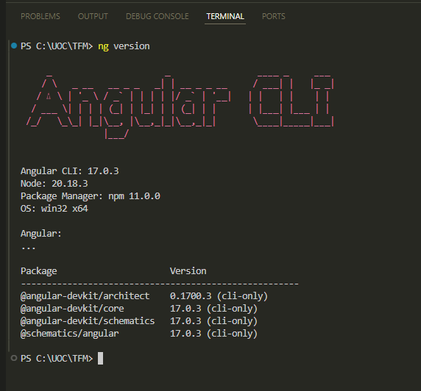

ng new nombre-proyecto --routing --skip-install

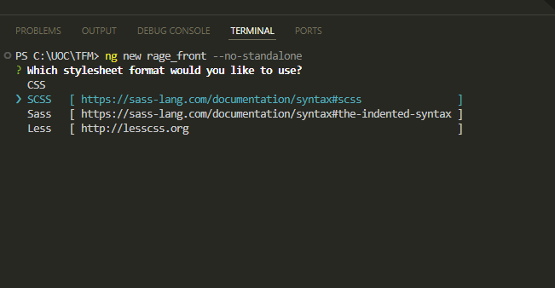

Para crear un proyecto standalone en Angular 17 con Angular Material y JWT:

- Instalar Angular CLI (si no lo tienes ya instalado):
npm install -g @angular/cli
- Crear un nuevo proyecto Angular no standalone:
ng new nombre-proyecto --no-standalone
cd nombre-proyecto
- Agregar Angular Material:
ng add @angular/material
se escoge el tema Purple/Green
se escoge Include Animations
npm install @angular/material @angular/cdk

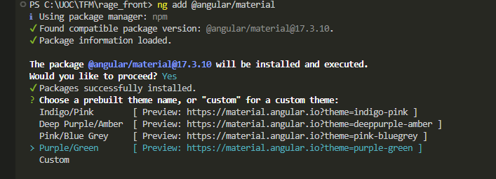
- Instalar librerías necesarias para JWT:
npm install @auth0/angular-jwt

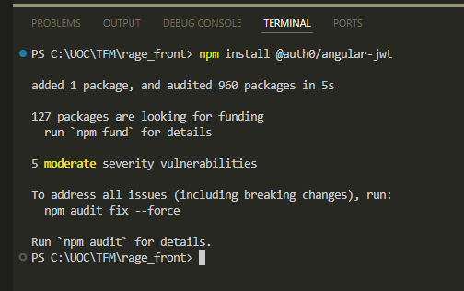

- Configurar JWT en el proyecto:

  - Crear un interceptor auth.interceptor.ts en la carpeta src/app y añadir la configuración para interceptar las solicitudes HTTP y añadir el token JWT.
import { Injectable } from '@angular/core';
import { HttpRequest, HttpHandler, HttpEvent, HttpInterceptor } from '@angular/common/http';
import { Observable } from 'rxjs';
import { AuthService } from './auth.service';

@Injectable()
export class AuthInterceptor implements HttpInterceptor {
constructor(private auth: AuthService) {}

intercept(request: HttpRequest<any>, next: HttpHandler): Observable<HttpEvent<any>> {
const token = this.auth.getToken();
if (token) {
request = request.clone({
setHeaders: {
Authorization: `Bearer ${token}`
}
});
}
return next.handle(request);
}
}
- Añadir el interceptor`):
import { HTTP_INTERCEPTORS } from '@angular/common/http';
import { AuthInterceptor } from './auth.interceptor';

@NgModule({
...
providers: [
{ provide: HTTP_INTERCEPTORS, useClass: AuthInterceptor, multi: true }
],
...
})
export class AppModule { }
¡Y eso es todo! Ahora tienes un proyecto Angular 17 standalone configurado con Angular Material y JWT. ¿Hay algo más en lo que pueda ayudarte?

Para instalar y configurar ngx-translate en el proyecto, seguir estos pasos:
- Instalar ngx-translate:
npm install @ngx-translate/core @ngx-translate/http-loader
- Configurar ngx-translate:
  - Abre el archivo app.module.ts y añade la configuración necesaria:
import { NgModule } from '@angular/core';
import { BrowserModule } from '@angular/platform-browser';
import { HttpClientModule, HttpClient } from '@angular/common/http';
import { TranslateModule, TranslateLoader } from '@ngx-translate/core';
import { TranslateHttpLoader } from '@ngx-translate/http-loader';
import { AppComponent } from './app.component';
// Función para cargar los archivos de traducción
export function HttpLoaderFactory(http: HttpClient) {
return new TranslateHttpLoader(http);
}

@NgModule({
declarations: [AppComponent],
imports: [
BrowserModule,
HttpClientModule,
TranslateModule.forRoot({
loader: {
provide: TranslateLoader,
useFactory: HttpLoaderFactory,
deps: [HttpClient]
}
})
],
bootstrap: [AppComponent]
})
export class AppModule { }
- Crear archivos de traducción:
  - Crea una carpeta assets/i18n en la raíz de tu proyecto.
  - Dentro de esta carpeta, crea archivos JSON para cada idioma, por ejemplo, en.json y es.json.
// assets/i18n/en.json
{
"HELLO": "Hello"
}

// assets/i18n/es.json
{
"HELLO": "Hola"
}
- Usar ngx-translate en tus componentes:
  - Inyecta el servicio de traducción en tu componente y usa las claves de traducción en las plantillas.
import { Component } from '@angular/core';
import { TranslateService } from '@ngx-translate/core';

@Component({
selector: 'app-root',
templateUrl: './app.component.html',
styleUrls: ['./app.component.css']
})
export class AppComponent {
constructor(private translate: TranslateService) {
this.translate.setDefaultLang('en');
}

switchLanguage(language: string) {
this.translate.use(language);
}
}
<!-- app.component.html -->
<div>
<h1>{{ 'HELLO' | translate }}</h1>
<button (click)="switchLanguage('en')">English</button>
<button (click)="switchLanguage('es')">Español</button>
</div>
Estos pasos te permitirán configurar ngx-translate en tu proyecto Angular para manejar la internacionalización (i18n) de manera eficiente[1][2][3].
Si necesitas más ayuda o tienes alguna otra pregunta, ¡no dudes en decírmelo! Estoy aquí para ayudarte.
References
[1] Installation - ngx-translate
[2] Cómo Configurar el Multidioma en Angular con ngx-translate
[3] Aprenda a internacionalizar (i18n) Angular con ngx-translate - ICHI.PRO

6. Crear un repositorio github nuevo desde VSC

Para crear un nuevo repositorio en GitHub desde Visual Studio Code, sigue estos pasos:
- Abrir Visual Studio Code:
  - Abre Visual Studio Code en tu computadora.
- Abrir la Paleta de Comandos:
  - Presiona Ctrl+Shift+P (o Cmd+Shift+P en macOS) para abrir la Paleta de Comandos.
- Iniciar sesión en GitHub:
  - Escribe GitHub: Sign in y selecciona la opción para iniciar sesión en tu cuenta de GitHub. Sigue las instrucciones para autenticarte.
- Crear un nuevo repositorio:
  - Abre la Paleta de Comandos nuevamente (Ctrl+Shift+P o Cmd+Shift+P).
  - Escribe Git: Initialize Repository y selecciona la opción para inicializar un nuevo repositorio en la carpeta actual.
- Publicar el repositorio en GitHub:
  - Una vez que el repositorio esté inicializado, abre la Paleta de Comandos nuevamente.
  - Escribe GitHub: Publish to GitHub y selecciona la opción.
  - Se abrirá una ventana donde podrás especificar el nombre del repositorio, la visibilidad (público o privado) y otros detalles.
  - Haz clic en Publish Repository para crear y publicar el repositorio en GitHub.
- Verificar el repositorio en GitHub:
  - Abre tu navegador y ve a tu cuenta de GitHub para verificar que el nuevo repositorio se ha creado correctamente.
Estos pasos te permitirán crear y publicar un nuevo repositorio en GitHub directamente desde Visual Studio Code[1][2][3].
Si necesitas más ayuda o tienes alguna otra pregunta, ¡no dudes en decírmelo! Estoy aquí para ayudarte.
References
[1] Creación de un repositorio de Git desde Visual Studio
[2] Clonación y uso de un repositorio de GitHub en Visual Studio Code
[3] Crear un repositorio en GitHub desde Visual Studio Code: ¡Tutorial ...

